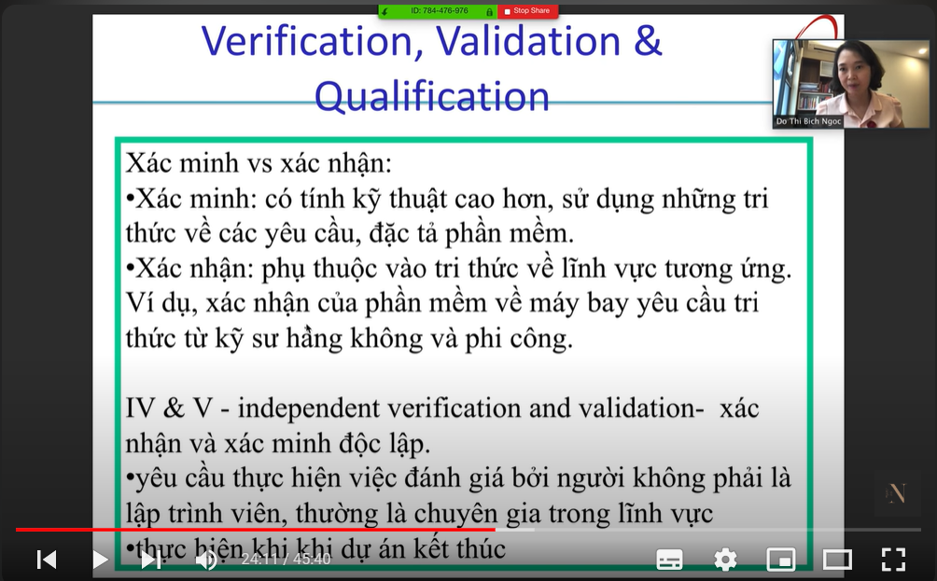

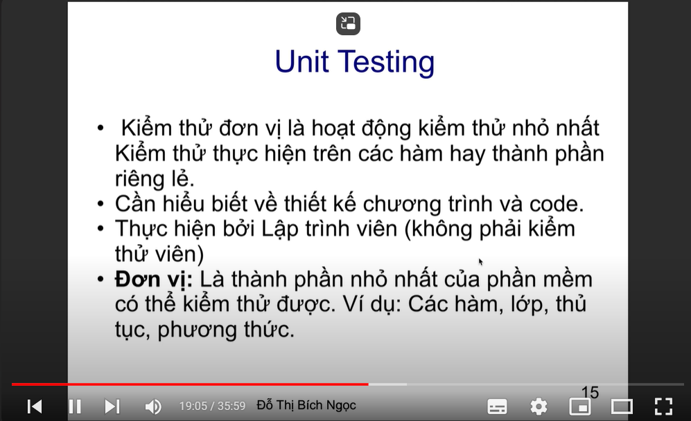

Dưới đây là các bước cơ bản của quy trình kiểm thử phần mềm:

1. **Lập kế hoạch kiểm thử (Test Planning)**:
   * **Mục tiêu**: Xác định phạm vi, phương pháp, nguồn lực và lịch trình cho các hoạt động kiểm thử.
   * **Hoạt động**: Tạo kế hoạch kiểm thử bao gồm chiến lược kiểm thử, lịch trình, nguồn lực cần thiết, công cụ kiểm thử, và các tiêu chuẩn chấp nhận.
2. **Phân tích và thiết kế kiểm thử (Test Analysis and Design)**:
   * **Mục tiêu**: Xác định các điều kiện kiểm thử, trường hợp kiểm thử (test case), và thiết kế kiểm thử.
   * **Hoạt động**: Phân tích yêu cầu phần mềm, xác định các trường hợp kiểm thử chi tiết, và thiết kế các kiểm thử cụ thể bao gồm các dữ liệu kiểm thử và môi trường kiểm thử.
3. **Thực hiện kiểm thử (Test Implementation and Execution)**:
   * **Mục tiêu**: Thực hiện các kiểm thử theo kế hoạch và thiết kế.
   * **Hoạt động**: Thiết lập môi trường kiểm thử, chạy các test case, ghi lại kết quả kiểm thử, và so sánh kết quả thực tế với kết quả dự kiến.
4. **Đánh giá kết quả kiểm thử (Test Evaluation and Reporting)**:
   * **Mục tiêu**: Đánh giá các kết quả kiểm thử và báo cáo về chất lượng phần mềm.
   * **Hoạt động**: Phân tích các kết quả kiểm thử, xác định các lỗi và vấn đề phát sinh, báo cáo về kết quả kiểm thử và tình trạng của phần mềm.
5. **Hoàn thiện kiểm thử (Test Closure)**:
   * **Mục tiêu**: Hoàn thành các hoạt động kiểm thử và đánh giá tổng quan.
   * **Hoạt động**: Xem xét lại các mục tiêu kiểm thử đã đạt được hay chưa, thu thập và phân tích các bài học kinh nghiệm, lưu trữ các tài liệu và công cụ kiểm thử, và chuẩn bị báo cáo tổng kết kiểm thử.

**Các Loại Kiểm Thử**

* **Kiểm thử đơn vị (Unit Testing)**: Kiểm thử các thành phần nhỏ nhất của phần mềm.
* **Kiểm thử tích hợp (Integration Testing)**: Kiểm thử sự kết hợp của các thành phần hoặc hệ thống con.
* **Kiểm thử hệ thống (System Testing)**: Kiểm thử toàn bộ hệ thống để đảm bảo rằng tất cả các thành phần hoạt động đúng.
* **Kiểm thử chấp nhận (Acceptance Testing)**: Kiểm thử cuối cùng trước khi phần mềm được triển khai, thường do người dùng cuối thực hiện để đảm bảo rằng phần mềm đáp ứng các yêu cầu.